**Karma Tablosu**

Karma tablosu veri yapısı,basit bir veri yapısıdır ve sadece bir dizi elemandan oluşmaktadır.Dizideki her bir eleman , sayı veya katar olabileceği gibi herhangi bir veri yapısından da gelebilir.Tablo N elemandan oluşuyorsa ,karma tablosunun büyüklüğü N dir denir ve elemanlar 0 ile N-1 arasında normal bir dizideki gibi adreslenır.Karma veri yapısının özelliği elemanlar ile adresleri birbirine bağlayan birebir bir fonksiyon kullanılmasıdır.Bu fonksiyona karma fonksiyonu denir.

Karma tablosu sabit dizi ile tanımladığından ,büyüklüğü sabittir ve N alanı ile gösterilmektedir.

5 eleman içeren örnek bir karma tablosu

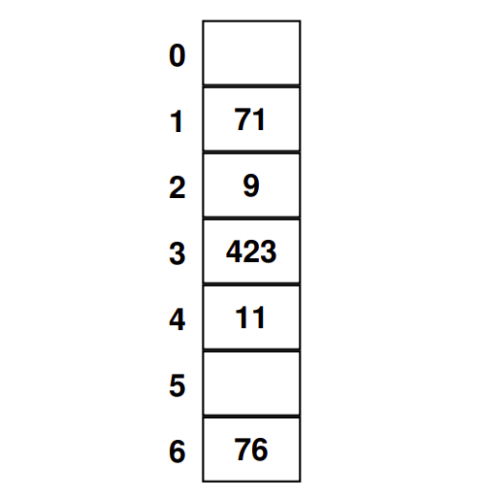

Public class Karma{

Ornek []tablo;

Boolean []silindi;

Int N;

Public karma(int N){

Tablo=new Ornek[N];

Silindi=new boolean[N];

This.N=N;

} }

**Katarlar (karakter dizileri) için kullanılabilecek örnek bir karma fonksiyonu**

Türkçede 29 değişik harf bulundugu ve bir karakter dizisinde de rakamların da bulunabileceği göze alınırsa bir karakter katarında gözlemlenebilcek değşik katar sayısı 39 olacaktır.Eğer büyük küçük harf ayrımı varsa bu durumda gözlemlenebilecek karakter sayısı 2*29+10=68 olacaktır.

Int karma(String katar,int N){

Int i,pozisyon=0;

For(i=0;i<katar.lenght;i++){

Pozisyon=39*pozisyon+katar.charAt(i);

}

Pozisyon=pozisyon%N;,

Return pozisyon;

}

**Baglı Liste ile Karma Tablosu Tanımı**

Çakışma problemini çözmek için kullanılabilcek ilk strateji ,aynı pozisyona adreslenen elemanları bir bağlı liste ile tutmaktır.

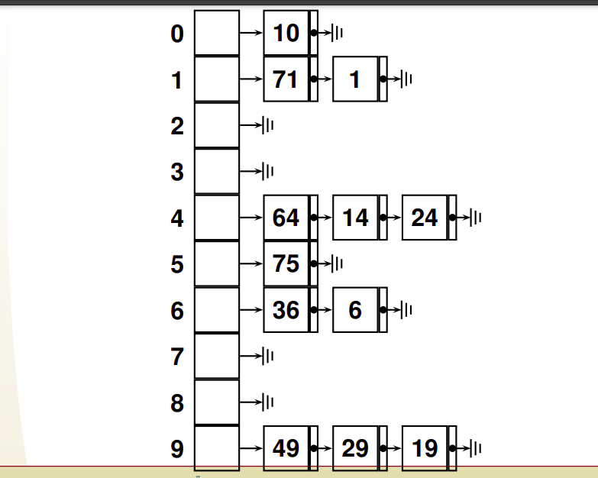

1. Public class Karma{

Önce karma tablosu için hafızada yer açılmakta,daha sonra karma tablosunun her elemanı için yenı bir bağlı liste yaratılmaktadır.Bu bağlı listelerın tamamının içi başlangıcta boştur .Yeni elemanları karma tablosuna yerleştırırken bu bağlı listelere ekleme yapılacaktır.

1. Liste [9 tablo;
2. Int N;
3. Public Karma(int N){
4. Int i;
5. Tablo=new Liste[N];
6. For(i=0;i<N;i++)
7. Tablo[i]=new Liste(9;
8. This.N=N;
9. }
10. }

**Her elemanı baglı liste olan bir karma tablosunda belirli bir sayı arama**

Fonksiyon önce aranan sayıyı karma fonksiyonuna gönderek aranan sayının karma tablosundaki adresini belirklemektedir(3).Belirlenen adresteki bağlı liste içinde sayı aranarak işlem tamamlanmaktadır(4).

1. Eleman karmaAra(int icerik){

2 . int adres;

3 . adres = karma(icerik);

4 . return tablo[adres].listeAra( icerik );

5 . }

**Her elemanı baglı liste olan bir karma tablosuna yeni bir eleman ekleme**

1 void karmaEkle(Eleman eleman){

Fonksiyon önce aranan sayıyı karma fonksiyonuna gönderek aranan sayının karma tablosundaki adresini belirklemektedir.Belirlenen adresteki yeni listeye yeni elemanı eklenır.

2 int adres;

3 adres = karma(eleman.icerik);

4 tablo [adres]. listeyeEkle (eleman);

5 }

**Her elemanı baglı liste olan bir karma tablosundan bir elemanı silme**

1 void karmaSil(int icerik){

2 Eleman eleman;

3 int adres;

4 adres = karma(icerik);

5 eleman = tablo[adres]. listeAra ( icerik );

6 if (eleman != null)

7 tablo [adres]. listedenSil (eleman);

8 }

**Açık Adresleme**

Açık adreslemede bir çakışma oldugunda boş bir pozisyon bulunana kadar alternatif pozisyonlar denenmektedir.Matematiksel olarak ifade edersek ,bir çakışma oldugunda sırasıyla karmaFonksiyon(x)+f(1)%N,karmaFonksiyon(x)+f(2)%N,karmafonksiyon(x)+f(3)%N,.. adresleri sırasıyla denenmektedir.

**Dogrusal Strateji**

F bir fonksiyondur ve tipik olarak f(i)=i dir.Böylece bu stratej ile aranan pozisyonun ardındaki hücreler sırasıyla denenir.

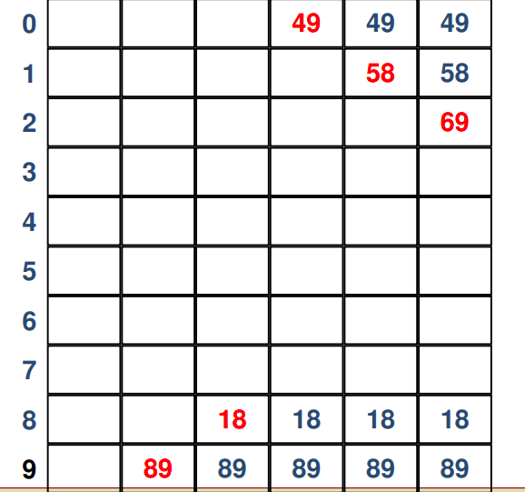

29,18,49,58 ve 69 sayları girildiğinde oluşan durum gösterilmiştir. 89 ve 18 sayıları herhangi bir çakışmaya neden olmaz.49 sayı ilk çakışmaya neden olur.(49%10=9 ve 9 numaralı pozisyon dolu). 9 numaralı pozisyondan sonra gelen ilk pozisyon 0 numaralı pozisyondur ve boştur.Bu sebeple 49 bu pozisyona eklenır.58 sayısı ikinci çakışmaya neden olur(58%10=8 ).8 numaralı pozisyondan sonra gelen 9 ve 0 numaralı pozisyonlar dolu oldugu için ilk boş pozisyon 1 numaralı pozisyondur ve 58 bu pozisyona yerleştırlır. Sonrakiler de bu mantık ile eklenır.

**Karma tablosunda bir sayı arama (dogrusal strateji)**

1 Ornek karmaAra(int icerik){

2 int adres;

3 adres = karma(icerik);

4 while (tablo[adres] != null){

5 if (!( silindi [adres]) && tablo[adres]. icerik == icerik )

6 break;

7 adres = (adres + 1) % N;

8 }

9 return tablo[adres];

10 }

**Karma tablosunda yeni bir eleman ekleme (dogrusal strateji)**

1 void karmaEkle(Ornek ornek){

2 int adres;

3 adres = karma(ornek.icerik);

4 while (tablo[adres] != null && !( silindi [adres]))

5 adres = (adres + 1) % N;

6 if (tablo[adres] != null)

7 silindi [adres] = false;

8 tablo [adres] = ornek;

9 }

**Karma tablosundan eleman silme (dogrusal strateji)**

1 void karmaSil(int icerik){

2 int adres;

3 adres = karma(icerik);

4 while (tablo[adres] != null){

5 if (!( silindi [adres]) && tablo[adres]. icerik == icerik )

6 break;

7 adres = (adres + 1) % N;

8 }

9 silindi [adres] = true;

10 }

**İkinci Derece Strateji**

Ikinci derece strateji,doğrusal stratejinin öbeklenme problemine çözüm getirmek için önerilmiş bir yöntemdir.İkinci deece stratejide çakışma fonksiyonu ikinci dereceden bir fonksiyon olup yipik olarak f(i)=i2 dir.

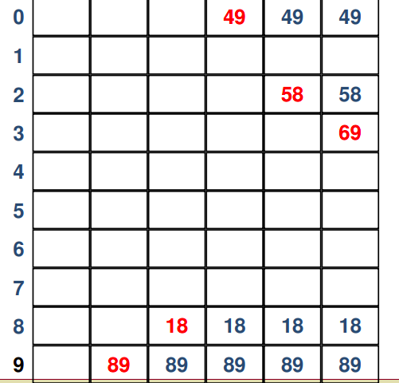

Eklenme sırası : 89,18,49,58,69

49 sayısı ilk çakışamya neden olur .(49%10=9 ve 9 numaralı pozisyon dolu.) 9 numaralı pozisyondan sonra ilk denenen pozisyo (9 + 12 )%10=0 numaralı pozisyondur ve boştur.Bu sebeple 49 bu pozisyona eklenır. 58%10=8 ve dolu. 8 numaralı pozisyondan sonra gelen (8+12)%10=9 numaralı pozisyon dolu oldugu için sonraki boş pozisyon (8+22)%10=2 numaralı pozisyondur ve 58 bu pozisyona yerleştıırlır.

**Çift Karma Stratejisi**

Çift karma stratejide aynı pozisyona karma fonksiyonu ile adreslenen elemanların deneyecekleri pozisyonlarr yine bir karma fonksiyonu ile belirlendiği için bu stratejiye çift karma stratejisi denir.